Фототаблица от 21.09.2021
к акту осмотра рекламной конструкции по ул. Мелик-Карамова, 47А
Съёмка проводилась в 10 часов 20 минут телефоном Xiaomi RedMi note9PRO

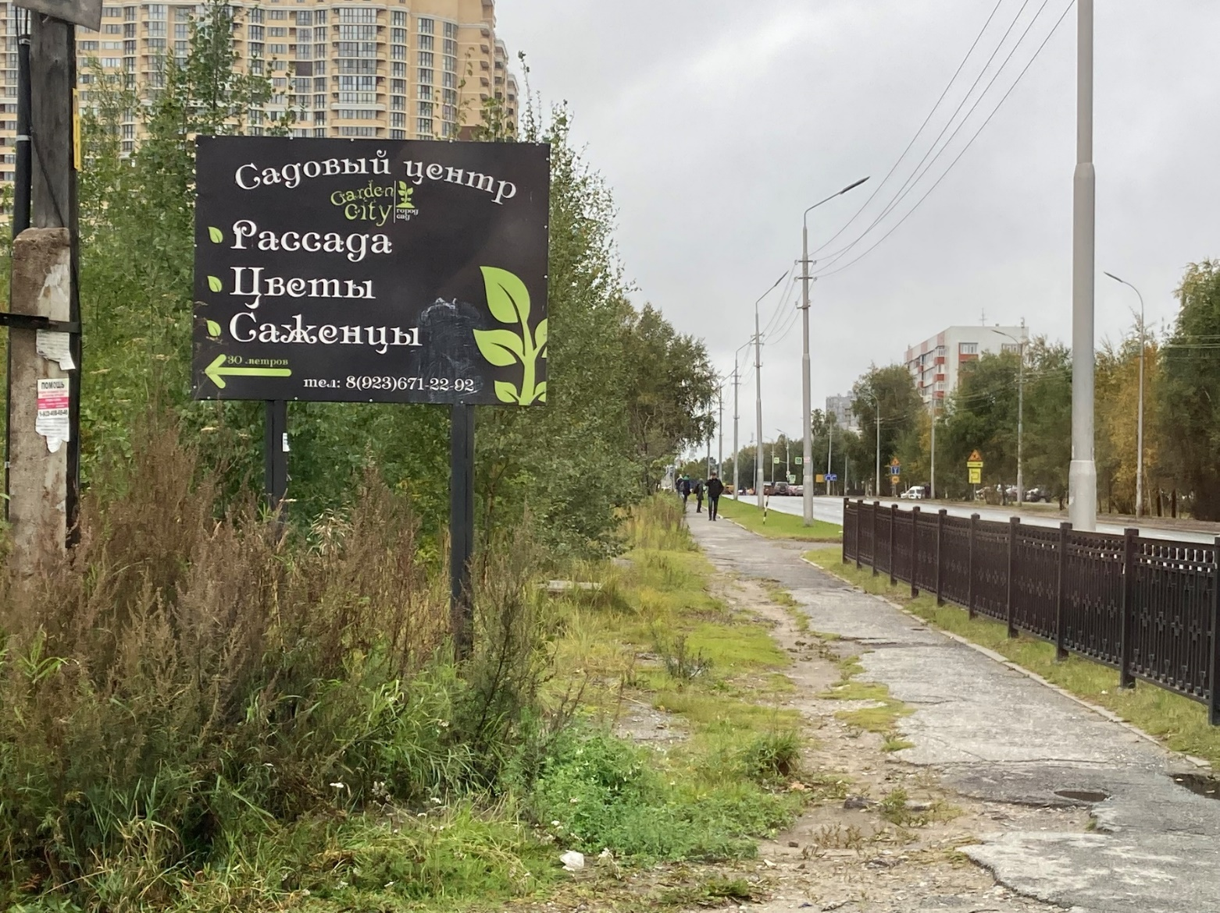
Фото

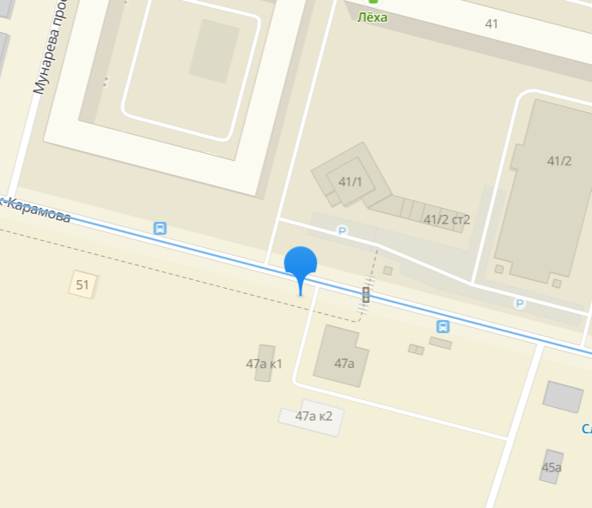
Схема расположения

